

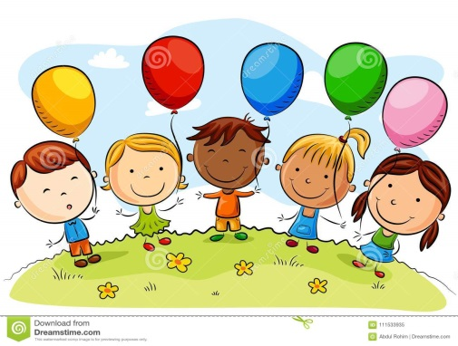

ROTINA DO INTEGRAL

SEGUNDA- FEIRA 09/11/2020



**HORA DA CANÇÃO**

* Iniciar a aula com a música 1,2,3 Era uma vez a raposa arteira. (Vídeo no blog)
* Momento da atividade: Contagem Numérica. (Vídeo no blog)

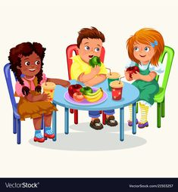 **HORA DO CAFÉ DA MANHÃ.**

Momento muito especial para as crianças.

É uma das principais refeições para o desenvolvimento da criança, por

isso deixamos a criança bem à vontade damos o tempo necessário para comer todo o lanche enviado pela família.

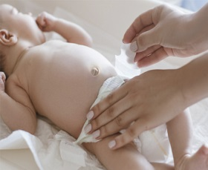

**Troca de Fralda**

* AULA EXTRA

Música (blog Tio Léo)

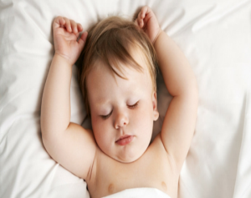

**Soninho**

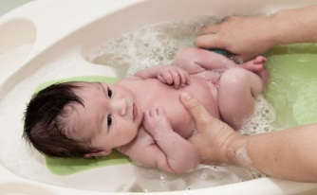

**Banho**

* Almoço
* Escovação e troca da fralda.
* Momento da história: A Pequena Raposa. (Coleção minhas doces histórias). (Vídeo no blog)
* Troca de turno.

***ROTINA DAS CRIANÇAS MAIORES.***

* Momento da tarefa de casa. (Quem não tem tarefa de casa, brinca com massinha ou desenho livre).
* Momento da Música: 1,2,3 Era uma vez a raposa arteira. (Vídeo no blog).
* Momento da atividade: Contagem Numérica. (Vídeo no blog).
* Momento da história: A Pequena Raposa. (Coleção minhas doces histórias). (Vídeo no blog).
* Banho
* Almoço
* Escovação
* Para os maiores momento do soninho.
* Troca de turno.

